Machine à courant continu 07/04/2002 André BONNET
Les machines à courant continu sont celles que l'on fabrique en plus grand nombre. Le secteur de l'automobile par exemple utilise plus de 100 millions de machines à courant continu chaque année. Les puissances disponibles vont du moteur de jouet d'un watt jusqu'à plusieurs méga watts pour une locomotive.
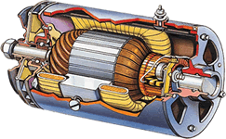
1- Principe physique utilisé
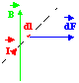
Un conducteur parcouru par un courant I et placé dans une induction B reçoit sur chaque élément de longueur dl un effort (effort de Laplace).
dF = I.dl B
Si le conducteur se translate à une vitesse linéaire v il apparaît une force électromotrice aux bornes de celui-ci (loi de Faraday).
e = B.l.v
La machine à courant continu est bâtie sur ces deux principes.
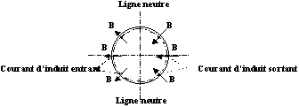
L'induction est créée par des pôles magnétiques bobinés et alimentés en courant continu ou par des aimants permanents: c'est l'inducteur.
Les conducteurs sont répartis régulièrement sur un cylindre soumis à une induction radiale: c'est l'induit. Son axe est monté sur un arbre qui est guidé en rotation.
Les courants dans l'induit changent de sens de part et d'autre de la ligne neutre de telle sorte qu'ils produisent des efforts qui contribuent dans le même sens au couple électromagnétique.
Le collecteur est un commutateur mécanique qui inverse le sens du courant dans les conducteurs qui franchissent la ligne neutre.
2- Modélisation de la machine à courant continu
Force électromotrice de l'induit
Soit un induit de longueur l et de rayon R, tournant à la pulsation . Chaque conducteur élémentaire reçoit une tension e = B.l.R.
Les conducteurs sont répartis entre deux balais comme des f.e.m. e en série / parallèle :
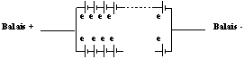
Les branches en série s'appellent des voies d'enroulement. Il y a 2a voies d'enroulement.
La force électromotrice entre deux balais est E = B.l.R. /2a
Les inducteurs peuvent comporter plusieurs paires de pôles p, en tout 2p pôles.
On considère comme le flux magnétique sous un pôle : = B.l.R.2 /2p
E = (p/a).N.n. ou encore E = K. avec K = (p/a).N. / 2
Modèle électrique de l'induit
Le bobinage de l'induit possède une résistance et une inductance.
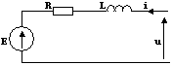
Équation de l'induit : E + R.i + L.di/dt = u
3- Couple électromagnétique
Bilan des puissances actives sur l'induit
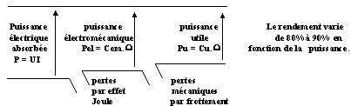

Expression du couple électromagnétique
Par rapport au bilan de puissance sur l'induit:
P = U.I = R.I2 + Cem. = R.I2 + E.I
Donc: Cem = E.I / = (p/a).N.I. /2 = K.I
Réversibilité
Les relations E = K. et Cem = K.I sont algébriques. E est de même signe que et Cem est de même signe que I. La machine est donc réversible quatre quadrants.
4- Fonction de transfert d'une machine à courant continu
Équations
E = K.
U - E = R.I + p.L.I
Cem = K.I
Jp = Cem - Cr0 - f.
Cr0 = couple constant, f = coefficient de frottement, p. =
Schéma bloc


